Лабораторная работа
Номер 3
Кобзев Д. К.
Содержание

1 Цель работы
Целью данной работы является ознакомление с принципами планирования локальной сети организации.

2 Выполнение лабораторной работы
Используя графический редактор Dia, повторяем схемы L1, L2, L3, а также сопутствующие им таблицы VLAN, IP-адресов и портов подключения оборудования планируемой сети (Рис. 1.1), (Рис. 1.2), (Рис. 1.3), (Рис. 1.4), (Рис. 1.5), (Рис. 1.6), (Рис. 1.7).
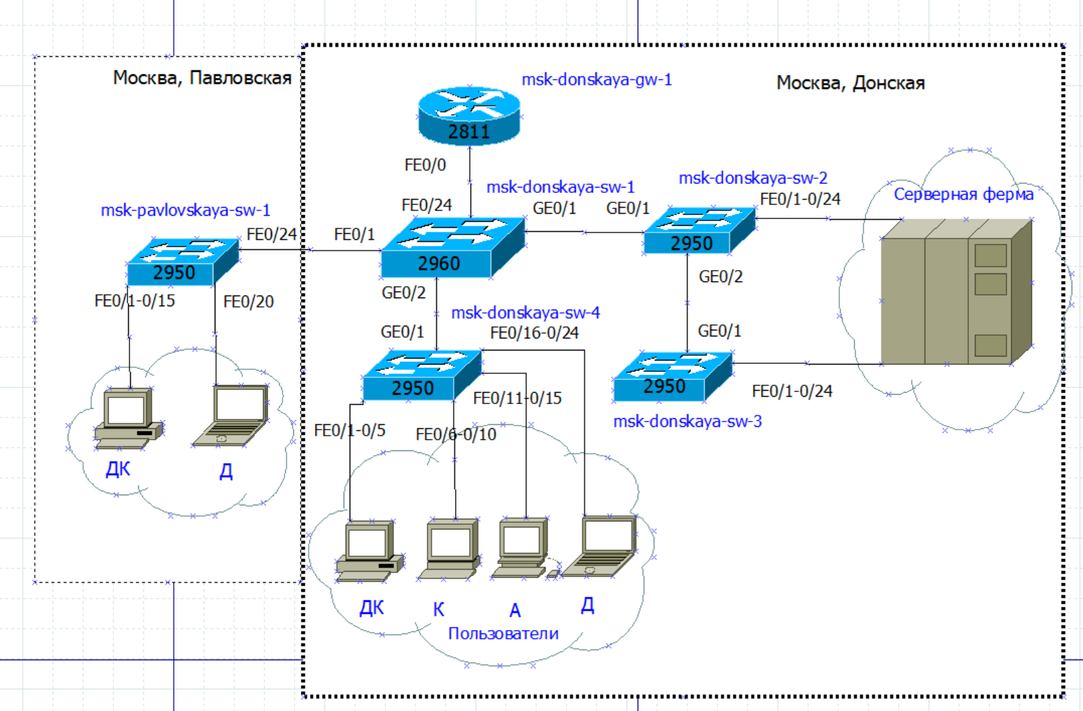
Физические устройства сети с номерами портов (Layer 1)
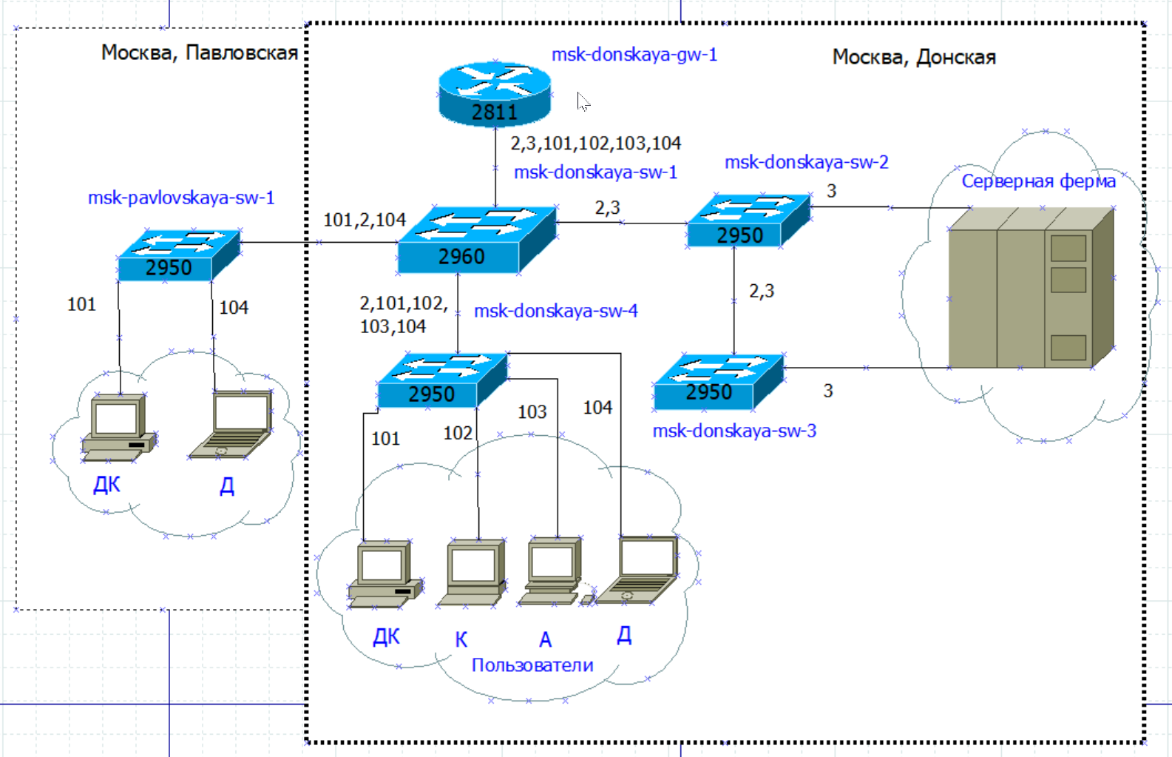
Схема VLAN сети (Layer 2)
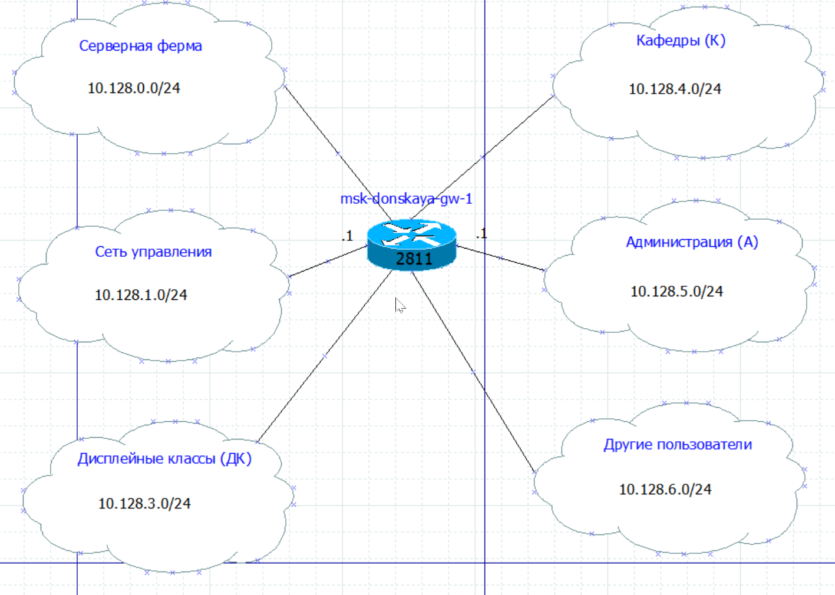
Схема маршрутизации сети (Layer 3)
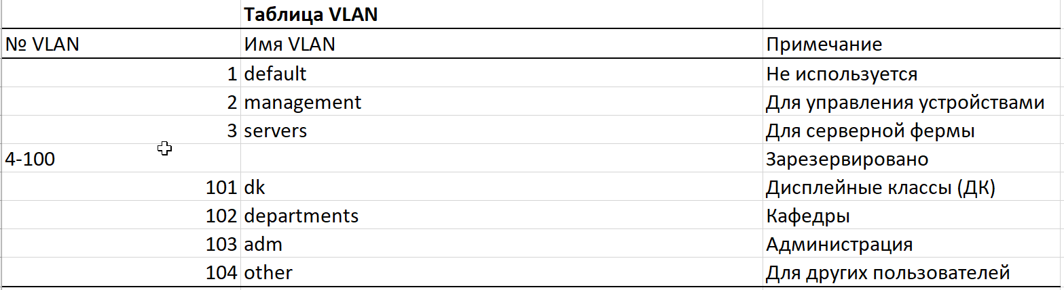
Таблица VLAN
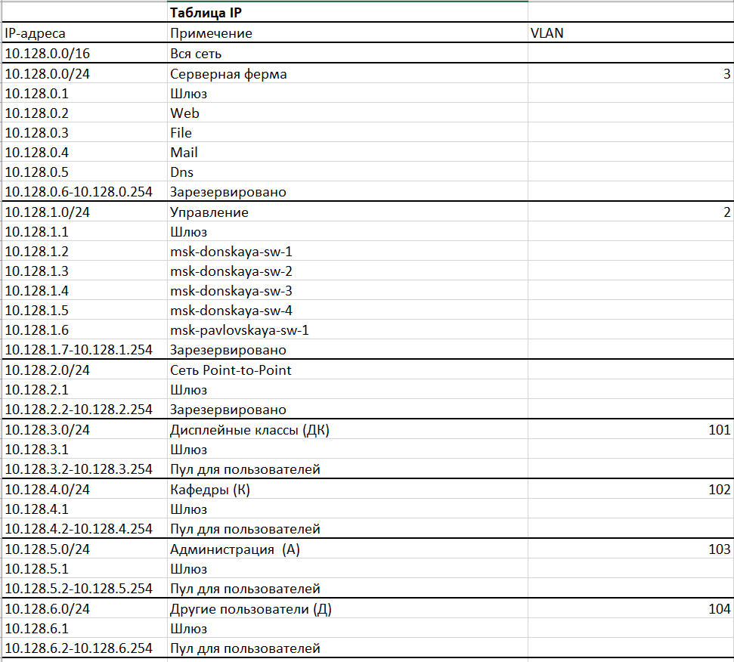
Таблица IP
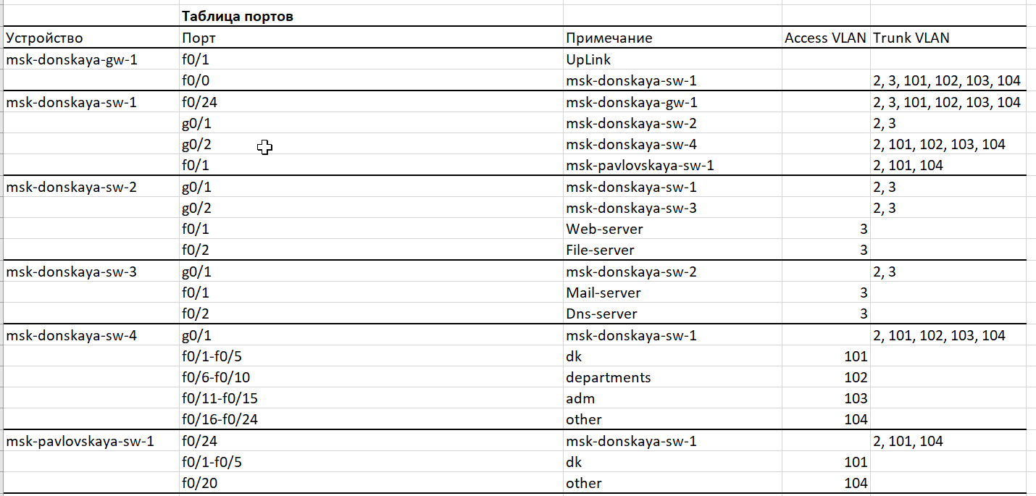
Таблица портов
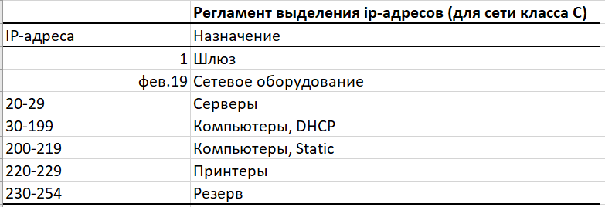
Регламент выделения ip-адресов (для сети класса C)
Делаем аналогичный план адресного пространства для сетей 172.16.0.0/12 и 192.168.0.0/16 с соответствующими схемами сети и сопутствующей таблицей IP-адресов (Рис. 1.8), (Рис. 1.9), (Рис. 1.10), (Рис. 1.11).
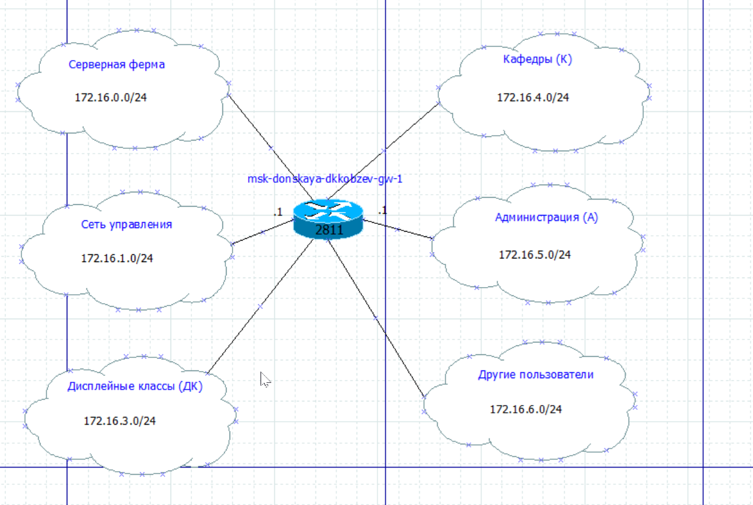
Схема маршрутизации сети (Layer 3) для сети 172.16.0.0/12
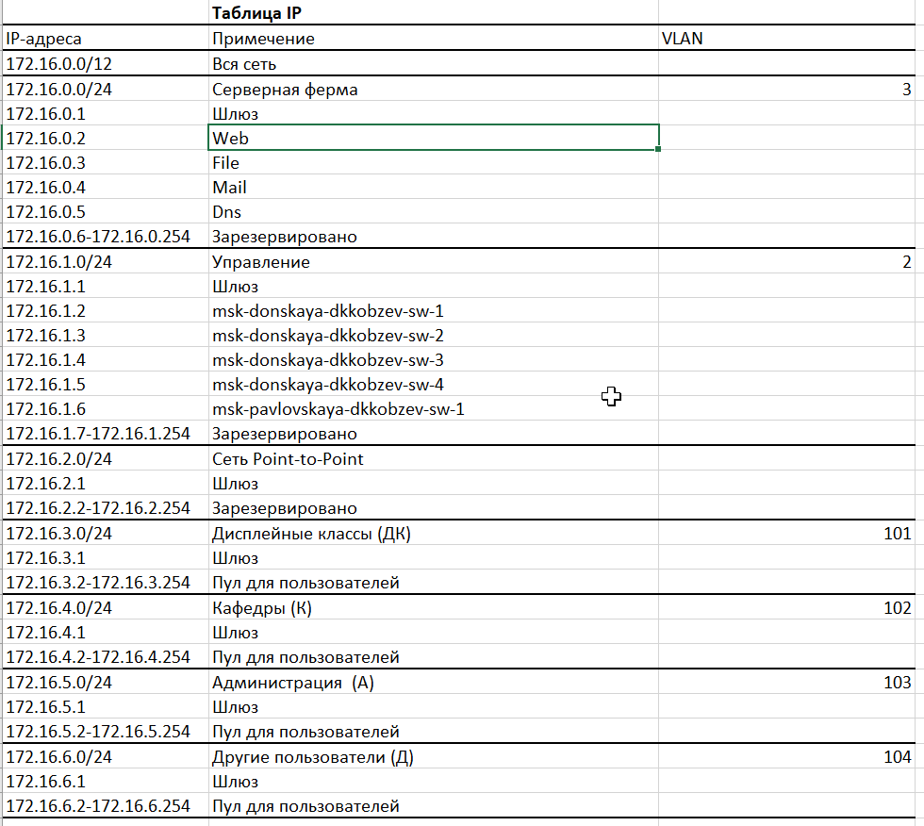
Таблица IP для сети 172.16.0.0/12
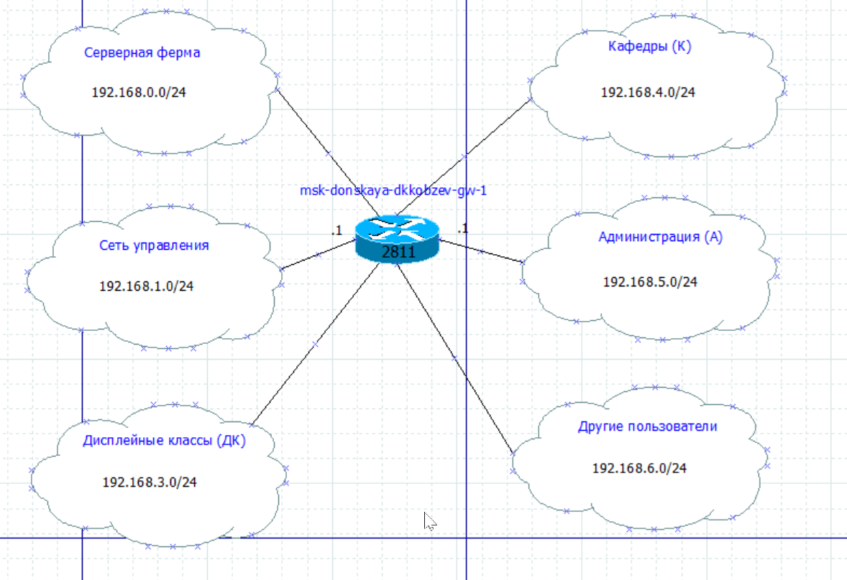
Схема маршрутизации сети (Layer 3) для сети 192.168.0.0/16
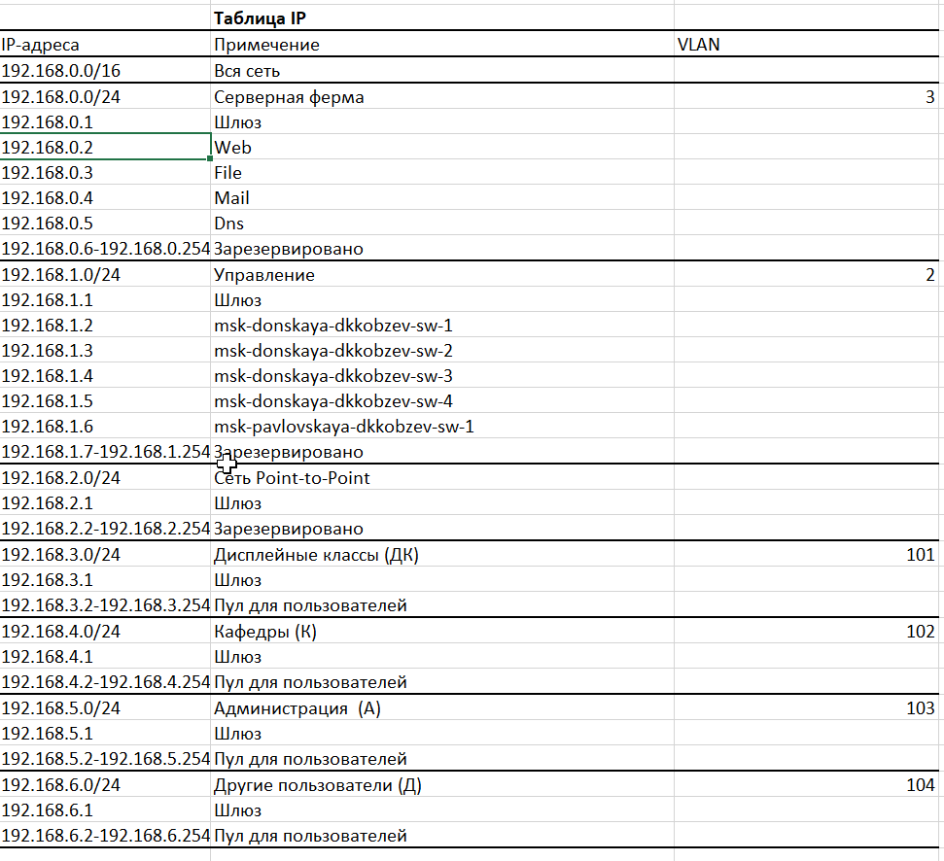
Таблица IP для сети 192.168.0.0/16

3 Выводы
В результате выполнения лабораторной работы я был ознакомлен с принципами планирования локальной сети организации.

Список литературы

